Concept de test

MovieToGo Online

|  |  |
| --- | --- |
| Classification | interne |
| État | en cours d'élaboration |
| Nom du programme |  |
| N° du projet | MovieToOnline |
| Chef de projet | Léandre Campiche |
| Version | 1.0 |
| Date | 01.04.2020 |
| Mandant | Mandant |
| Auteur/Auteurs | MPA |
| Distribution |  |

Suivi des modifications

| Version | Date | Modification | Auteur |
| --- | --- | --- | --- |
| 0.1 | 02.04.2020 | Compléter le documents | MPA |
| 0.2 | 04.04.2020 | Compléter | MPA |
| 0.3 | 05.04.2020 | Compléter les cas de test | MPA |
| 1.0 | 06.04.2020 | Retouches livrable | MPT, LC MPI |

Tableau 1: Contrôle des modifications

Description

Le concept de test décrit les objectifs des tests, les objets à tester, les types de test, l’infrastructure et l’organisation de test. Il englobe également la planification des tests et la description des cas de test. Une description détaillée est établie pour chaque cas de test. Elle représente la spécification du test. La planification des tests détermine le déroulement logique et temporel des tests. Le concept de test constitue la base sur laquelle l’organisation et l’infrastructure de test sont mises à disposition et les tests sont exécutés. Il est régulièrement actualisé si de nouvelles constatations sont faites.

# Objectifs des tests

Objectifs mesurables des tests applicables à tous les cas de test:

| No | Description | Grandeur de mesure | Priorité* |
| --- | --- | --- | --- |
| 1 | Test des interfaces réussi | Échange de données réussi | N |
| 2 | L’architecture du système ne génère pas d’erreur | Pas de timeout | N |
| 3 | Test du code | Le code compile et ne génère pas d’erreur | N |
| * Priorité: N = nécessaire / 1 = haute, 2 = moyenne, 3 = basse | | | |

Tableau 2: Objectifs généraux des tests

# Stratégie en matière de tests et niveaux de tests

Nous allons effectuer des codes reviews lorsqu’une fonctionnalité de l’application fonctionne, le planning de ses codes reviews sera planifier de façon agile (SCRUM) au fur et a mesure de l’avancement du code.

Des tests unitaires seront effectués par la personne en charge du code tout au long du développement. Lorsque la personne qui développe pense avoir terminer une fonctionnalité, un collègue effectuera des tests sur son code par suite du code review qu’ils auront passé ensemble. Le type de test à réaliser est décrit plus bas.

# Objets à tester

| No | Objet | Description |
| --- | --- | --- |
| 1 | Test des Use-case | Chaque Use case doit respecter les fonctionnalités décrite dans le WBS |
| 2 | Intégrité des données de la BD | S’assurer que la base de données effectue les contrôles nécessaires de données afin d’éviter des cas tel que les doublons |
| 3 | Connection à l’API | Les différents modules arrivent à communiquer avec l’API |

Tableau 3: Objets à tester

# Types de test

| No | Type de test | Description |
| --- | --- | --- |
| 1 | Test unitaire | Il s’agit de petits tests qui valident l’attitude d’un objet et la logique du code |
|  | Test d’intégration | Ces tests permettent de vérifier que les bouts de code isolés fonctionnent après leur intégration au système |
|  | Test de performance | L’exécution du code est fluide et ne produit pas d’erreur de timeout |
|  | Test d’ergonomie | L’interface est facile d’utilisation et compréhensible rapidement par l’utilisateur |
|  | Test fonctionnel | Le programme s’exécute correctement |
|  | Test de sécurité | Il n’est pas possible de pénétrer dans le système ou faire des actions qu’un utilisateur ne devrait pas pouvoir faire |

Tableau 4: Types de test

# Couverture du test

## Aperçu des cas de test

| No | Objet à tester | Cas de test |
| --- | --- | --- |
| 1 | Test de fonctionnalité | Test unitaire  Test fonctionnel  Test d’ergonomie |
| 2 | Test par Use Case | Test fonctionnel  Test de performance  Test d’ergonomie  Test de sécurité |
| 3 | Connection à l’API | Test unitaire  Test fonctionnel  Test de sécurité |

Tableau 5: Couverture du test

# Cadre de test

## Conditions du test

Testeur, connaissances préalables

## Classification des défauts

Les défauts constatés et les exigences non satisfaites (attentes) sont classés dans des catégories allant de 0 à 4. La catégorie 0 est uniquement utilisée pour présenter séparément un résultat irréprochable:

| No | Catégories de défaut | Description |
| --- | --- | --- |
| 0 | Sans erreur | Irréprochable et conforme aux exigences |
| 1 | Défaut insignifiant | Utilisation possible et utilité avérée; aucun défaut ne devrait survenir |
| 2 | Défaut léger | Utilisation possible; l’utilité n’est que légèrement réduite |
| 3 | Défaut grave | Utilisation encore possible; l’utilité est très limitée |
| 4 | Défaut critique | Inutilisable;  les fonctionnalités principales ne sont pas assurées;  impossibilité d’assumer la responsabilité de la mise en service (p. ex. pour des raisons de sécurité) |

Tableau 6: Catégories de défauts

La classification indique la gravité des conséquences et la charge de travail nécessaire pour corriger les défauts observés. Elle permet également d’obtenir un ordre de priorité approximatif pour l’élimination des défauts.

Si une catégorie de défauts entre 1 et 3 est atteinte, la réception du système/produit peut être effectuée sous réserve. Des mesures doivent toutefois être définies pour la suppression des défauts. Un contrôle complémentaire est impératif.

En revanche, si des défauts de la catégorie 4 sont constatés, la réception du système/produit ne peut être effectuée et le mandataire doit immédiatement prendre des mesures pour supprimer ces défauts. Il doit en outre initier une nouvelle réception.

## Conditions de début et d’arrêt

Les tests, sauf unitaire qui seront fait tout au long du développement, doivent se dérouler en fin de sprint, une fois les différents modules centralisés. Les tests sont donc réalisés dans un environnement incluant l’ensemble des modules développés.

# Infrastructure de test

## Système de test

Les tests des cas seront réalisés sur un environnement Windows 10 en local. L’environnement de développement est Visual Studio 2019 et les différents navigateurs internet qui seront utilisés sont Firefox, Microsoft Edge et Google Chrome.

## Données de test

Les résultats des tests seront documentés sur un fichier prévu à cet effet. Ces données seront sujet à une réunion avec les membres du groupe pour en tirer des conclusions et prendre des décisions adéquates.

## Utilitaires de test

Les tests seront documentés par la personne en charge du test sur un fichier prévu à cet effet.

# Organisation des tests

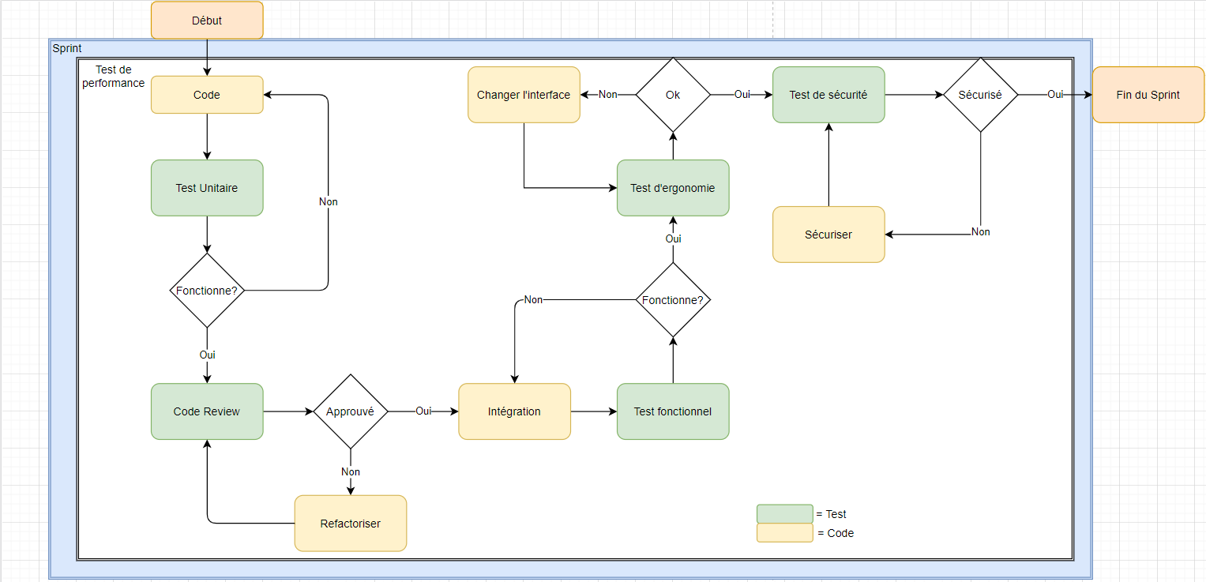

Diagramme de Test

# Description des cas de test

Les cas de tests vont évolués au fur et à mesure du développement.

| ID / Désignation | Achat de film | Use case “achat de film” |
| --- | --- | --- |
| Description | Un utilisateur possédant un compte valide peut acheter un film. | |
| Condition préalable au test | L’utilisateur doit posséder un compte valide | |
| Étapes du test | L’utilisateur cliquer sur le film qu’il veut acheter, puis sur la page du film clique sur le bouton « acheter ».  L’utilisateur est redirigé sur le service de paiement en ligne « Stripe ».  L’utilisateur rentre ses informations de paiement puis le système valide ou non ces informations.  Après confirmation du paiement le film est ajouté dans sa liste de film et il peut à tout moment voire cette liste en cliquant sur le bouton « mes films ».  Dans cette liste de film l’utilisateur clique sur le bouton « télécharger » pour recevoir le mp4 de ce film. | |
| Résultat attendu | La page de détails du film s’affiche  Le bouton « acheter » redirige l’utilisateur sur « Stripe »  Confirmation du paiement par « Stripe »  Le film est ajouté dans la liste des films de l’utilisateur  Le mp4 se télécharge et il est lisible. | |

Tableau 7: Description des cas de test

| ID / Désignation | Inscription | Use case Compte CRUD |
| --- | --- | --- |
| Description | L’utilisateur pourra créer un compte à l’aide d’une adresse e-mail valide et d’un mot de passe sur une page d’inscription prévue à cet effet. | |
| Condition préalable au test | Aucune | |
| Étapes du test | L’utilisateur clique sur le bouton « Créer un compte », il rentre les informations qui lui sont demandées :  Un email unique à la BD  Un pseudo unique à la BD  Son nom et prénom | |
| Résultat attendu | Un page d’inscription s’affiche  Une ligne dans la table utilisateur de la BD est ajouté avec ces informations | |

| ID / Désignation | Gérer les commentaires et les notes | Use case gérer les commentaires et les notes |
| --- | --- | --- |
| Description | Les utilisateurs ont la possibilité d’ajouter une note et un commentaire à un film qui sera visible par les autres. | |
| Condition préalable au test | Avoir un compte valide | |
| Étapes du test | L’utilisateur clique sur un film pour afficher la page de détails.  L’utilisateur clique sur le nombre d’étoile qu’il souhaite attribuer et écrit un commentaire sur le film puis clique sur « publier ». | |
| Résultat attendu | La page de détails du film s’affiche.  Le commentaire et la note est ajouté à une table de la BD prévu à cet effet.  Le commentaire et le note s’affiche sur la page de détail du film | |

| ID / Désignation | Ajout d’un film | Use case Gérer les films |
| --- | --- | --- |
| Description | Un administrateur ajoute un film à la base de données. | |
| Condition préalable au test | L’utilisateur possède un compte avec les droit administrateurs | |
| Étapes du test | L’administrateur clique sur la page d’ajout de film.  Il rentre les informations nécessaires à l’ajout d’un film.  Le titre est unique | |
| Résultat attendu | La page d’ajout de film s’affiche  Le film est ajouté dans la table de films de la BD | |

| ID / Désignation | Modification d’un film | Use case Gérer les films |
| --- | --- | --- |
| Description | Un administrateur peut modifier les informations d’un film | |
| Condition préalable au test | L’utilisateur possède un compte avec les droit administrateurs | |
| Étapes du test | L’’administrateur clique sur le film pour afficher la page de détails, puis clique sur le bouton « modifier », les champs deviennent éditables, puis il peut les modifier. | |
| Résultat attendu | Les données du film sont modifiées dans la table film de la BD tout en respectant les règles de la BD. | |

| ID / Désignation | Supprimer un film | Use case Gérer les films |
| --- | --- | --- |
| Description | Un administrateur supprime un film | |
| Condition préalable au test | L’utilisateur possède un compte avec les droits admin. | |
| Étapes du test | L’administrateur clique sur le film pour afficher les détails du film.  Il clique sur le bouton « supprimer » pour que le film ne s’affiche plus dans la liste, sauf pour les utilisateurs ayant déjà acheter le film | |
| Résultat attendu | Le bouton supprimer s’affiche dans la page de détail du film  Le film n’est plus affiché sur le site mais n’est pas supprimé de la BD. | |

| ID / Désignation | Recherche de film |  |
| --- | --- | --- |
| Description | Un utilisateur tape sur la barre de recherche le film qu’il désire chercher dans le site. | |
| Condition préalable au test | Aucune | |
| Étapes du test | Un utilisateur clique sur la barre de recherche puis tape un terme qu’il désire rechercher  Une page de recherche s’affiche avec les résultats correspondant au mieux au critère de recherche | |
| Résultat attendu | Une liste s’affiche avec tous les noms de films qui contient le critère de recherche | |

| ID / Désignation | Wishlist | Use case wishlist |
| --- | --- | --- |
| Description | Un utilisateur possédant un compte peut créer une liste de film qu’il souhaite acheter. | |
| Condition préalable au test | L’utilisateur possède un compte valide. | |
| Étapes du test | L’utilisateur clique sur un film pour afficher sa page de détails.  Il clique sur le bouton « ajouter à ma liste de souhait » | |
| Résultat attendu | Le film est ajouté dans la wishlist de l’utilisateur. | |

# Plan des tests

A remplir après la libération de la phase de conception

| No | Activité | Responsable | Collaboration | Délai |
| --- | --- | --- | --- | --- |
| 1 |  |  |  |  |
| 2 |  |  |  |  |
| 3 |  |  |  |  |
| 4 |  |  |  |  |
| 5 |  |  |  |  |
| 6 |  |  |  |  |
| 7 |  |  |  |  |
| 8 |  |  |  |  |

Tableau 8: Plan des tests

Abréviations et glossaire

| Abréviation / Terme technique | Explication |
| --- | --- |
| HERMES | La méthode de gestion de projets et de programmes HERMES 5 est une norme eCH. |
|  |  |
|  |  |
|  |  |
|  |  |
|  |  |
|  |  |
|  |  |
|  |  |
|  |  |
|  |  |
|  |  |

Tableau 9: Abréviations et glossaire

Table des matières

Suivi des modifications 1

Description 1

1 Objectifs des tests 2

2 Stratégie en matière de tests et niveaux de tests 2

3 Objets à tester 2

4 Types de test 2

5 Couverture du test 3

5.1 Aperçu des cas de test 3

5.2 Évaluation des objectifs et couverture du test 3

6 Cadre de test 3

6.1 Conditions du test 3

6.2 Classification des défauts 3

6.3 Conditions de début et d’arrêt 4

7 Environnement de test 4

8 Infrastructure de test 4

8.1 Système de test 4

8.2 Données de test 4

8.3 Utilitaires de test 4

9 Organisation des tests 4

10 Description des cas de test 4

11 Plan des tests 4

Abréviations et glossaire 6

Table des matières 7

Table des tableaux 8

Table des tableaux

Tableau 1: Contrôle des modifications 1

Tableau 2: Objectifs généraux des tests 2

Tableau 3: Objets à tester 2

Tableau 4: Types de test 2

Tableau 5: Couverture du test 3

Tableau 6: Catégories de défauts 3

Tableau 7: Description des cas de test 4

Tableau 8: Plan des tests 5

Tableau 9: Abréviations et glossaire 6